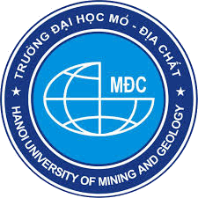 | HỘI THẢO VỀ QUẢN LÝ MÔI TRƯỜNG VÀ PHÁT TRIỂN TÀI NGUYÊN THIÊN NHIÊN (EMNR 2020)  - EMNR 2020 –  http://env.edu.vn/EMNR2020/

GIẤY XÁC NHẬN
Ngày: 16/10/2020

Kính gửi tập thể các tác giả,
Dựa trên những đánh giá của ban phản biện tạp chí, chúng tôi xin thông báo với tập thể tác giả bài báo của quý vị đã được chấp nhận đăng trên trên kỷ yếu hội thảo “Quản lý môi trường và phát triển tài nguyên thiên nhiên (emnr 2020)”.

Mã số bài báo |  | S2N57
Tên bài báo |  | Hạch toán tài nguyên khoáng sản - lý luận và thực tiễn tại Việt Nam
Các tác giả |  | Nguyễn Phương  Phan Thị Mai Hoa  Vũ Thị Lan Anh  Nguyễn Phương Đông
Ngày nộp bài báo |  | 10/12/2019
Ngày chấp nhận đăng |  | 16/10/2020

Cảm ơn sự đóng góp của tập thể tác giả cho tạp chí EMNR 2020

Trân trọng,

PGS. TS. Đỗ Văn Bình
Trưởng ban tổ chức

